Тема: Повторение основных уравнений кинематики
Повторите теоретический материал по теме, решите задачу, сдать 29.05.20 на эл. адрес ris-alena@mail.ru или Viber, WhatsApp
Кинематика – раздел физики, изучающий способы математического описания движения без выяснения его причин.
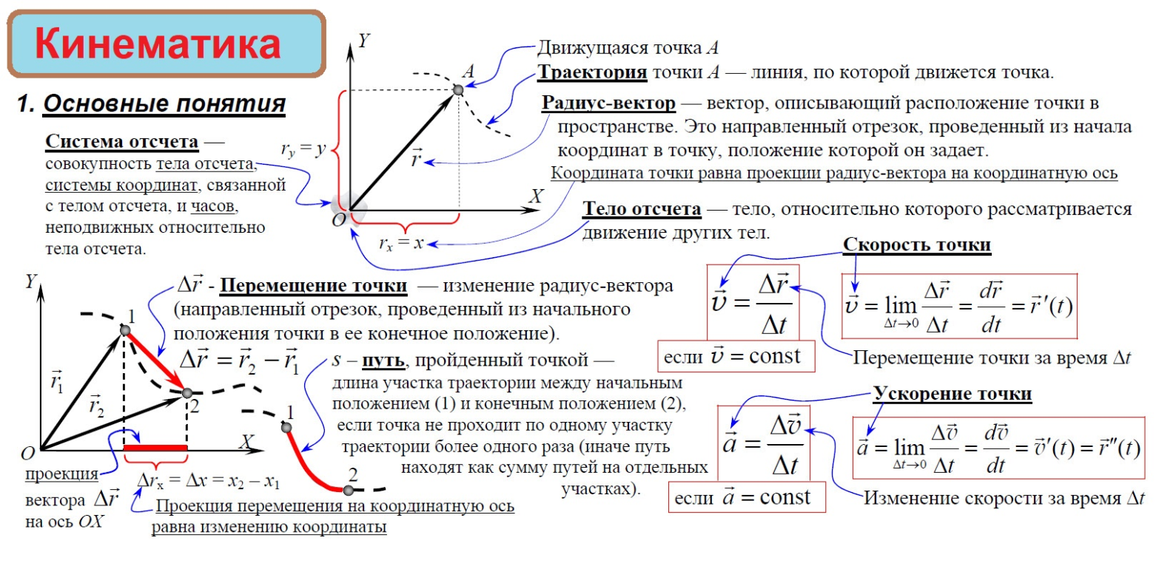
Механическое движение – изменение положения тела относительно других тел с течением времени. Способы описания: словесный, табличный, графический, формулами.
Материальная точка – тело, собственными размерами которого в данных условиях можно пренебречь.
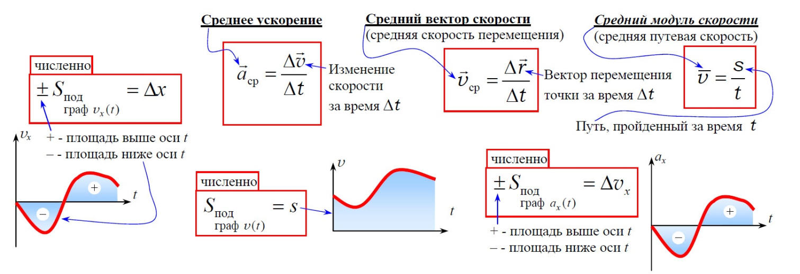
Траектория – линия, которую описывает материальная точка при своём движении в пространстве. По виду траектории все движения делятся на прямолинейные и криволинейные.

Система отсчёта – часы и система координат, связанные с условно выбираемым телом отсчёта (наблюдателем).
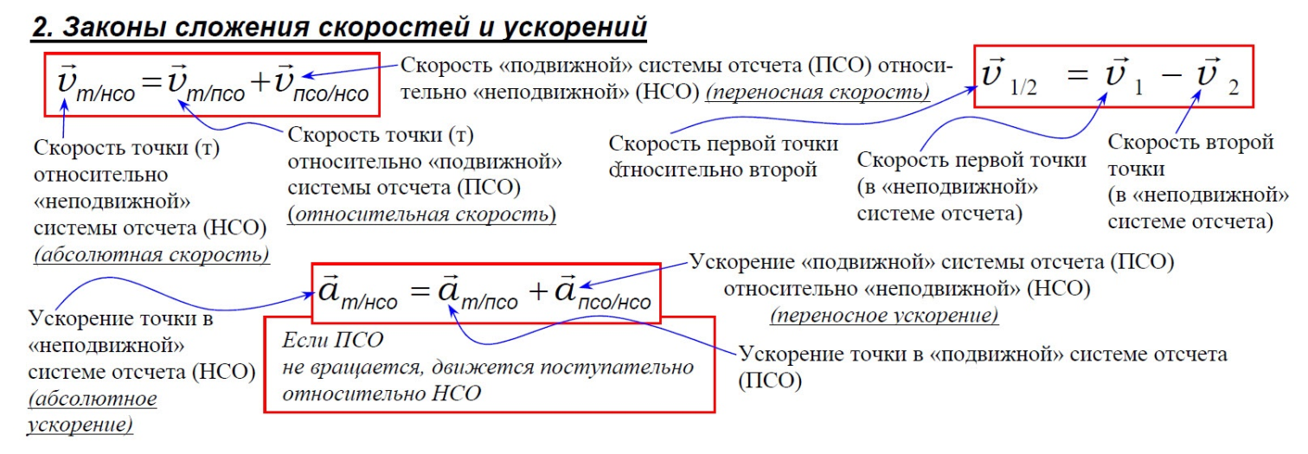
Задача Тело, двигаясь равноускоренно из состояния покоя, за пятую секунду прошло путь 18 м. Чему равно ускорение и какой путь прошло тело за 5 с?

